Как правильно носить медицинские маски
На сегодняшний день актуальным стал вопрос об использовании медицинских масок. Защитная медицинская маска позволяет хотя бы минимально защитить свой организм от попадания микроб. Также, если человек заболел, то маска для лица обязательна для него, так как он является опасным для всех окружающих. Маска может быть одноразовая и многоразовая, так как бывает разных видов.
Опасный смертельный вирус COVID-19, который сейчас бушует по всему миру передается именно от человека к человеку, и заразиться можно после контакта друг с другом, то есть во время разговора, или если заболевший чихает или кашляет.
В условия пандемии коронавируса многоразовые и одноразовые защитные медицинские маски стали очень дефицитными. В тоже время многие люди пренебрегают средствами индивидуальной защиты или даже если пользуются масками, то не всегда знают, как ими пользоваться, а также не осведомленные какие есть виды, чем обрабатывать руки перед тем как ее одеть и снять.
В данной статье мы разберемся, какие есть виды масок, как правильно их использовать, нужно ли обрабатывать руки перед их использованием и много других интересных деталей.

Что такое медицинские защитные маски
Медицинская или как ее еще называют хирургическая маска - это одноразовое изделие, закрывающее большую часть лица, тем самым защищая человека от попадания на кожу или слизистую бактерий, микроб. В тоже время не нужно думать, что она защитит абсолютно от всех бактерий. Это ошибочное мнение, потому что для защиты от более серьезных вирусов нужно использовать респиратор.
Маски активно начали использовать в конце XIX века, именно тогда впервые врач-хирург одел ее перед операцией. На сегодняшний день по распоряжению МОЗ использование масок в медицинских учреждениях является обязательным.
В начале долгое время использовалась марля - как материал для изготовления, а затем стали применять нетканый синтетический материал - спанбонда.
Производимые сейчас маски имеют 3 слоя - 2 внешних слоя и 1 фильтрующий. Из-за такого состава не имеет никакого значения, какой стороной Вы одеваете маску. Также, маски современный имеют высокий уровень защиты. Также, есть еще и маски с 4-мя слоями - она еще более надежная, потому что может защищать от биологических жидкостей. Необходимо тщательно подходить к вопросу личной защиты, так как коронавирус - очень опасное заболевание.
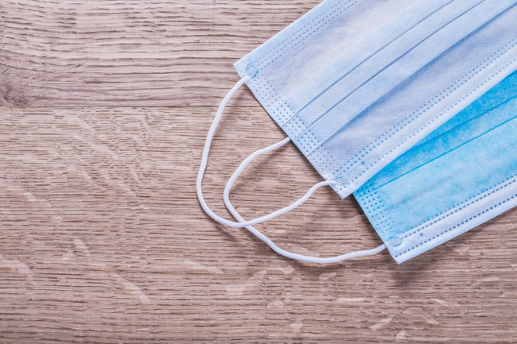
Какие есть виды масок, срок их ношения и насколько они эффективны в условиях пандемии
Стоит отметить, что есть одноразовые маски в зависимости от их назначения. Специализированные или как еще говорят хирургические, состоят из 4-х слоев, улучшенные против жидкостным слоем.
Повседневные - имеют 3 слоя и 3 разных размера:
- (175×95 мм) - для взрослых;
- (140×80 мм и 12×70 мм) - для детей;
Использовать одноразовые маски можно не дольше чем 6 часов, но здесь можно отступить от правил. Например, если Вы одеваете ее просто на улице, где немного людей, то носить ее можно и дольше, а вот после использования в магазине обязательно нужно выбросить. касаться руками маски нежелательно, так как на руках находится больше всего бактерий, они легко попадают на слизистые оболочки рта или глаз.
Маска PITTA - это новый вид масок, которые обладает высокой степенью защиты, потому что изготавливаются из полиуретана - прочного и надежного материала. По мнению многих врачей и экспертов они более надежные, потому что плотно прилегают к лицу. В использовании они весьма практичные, их можно постирать, высушить и после этого снова использовать в течении 2-х месяцев.
Эффективность медицинских масок проверяли уже длительное время врачи и активисты. Научно доказано, что медицинские защитные маски помогают не заразиться вирусами, которые передаются воздушно-капельным путем. Но они также имеют большие поры и через них могут попасть мелкие частицы бактерий.
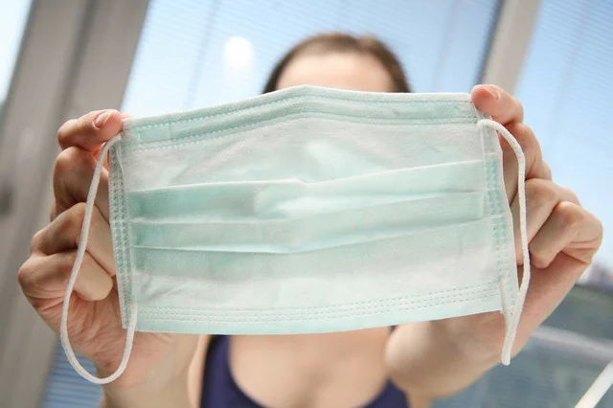
Как правильно надевать маску
После того, как Вы приобрели медицинскую защитную маску нужно научиться правильно ее одевать, неважно где Вы находитесь - в помещении или на улице.
Перед тем, как надеть маску нужно:
- тщательно помыть руки с мылом и обработать спиртосодержащим антисептиком;
- одевать можно любой стороной наружу, это роли не играет;
- проверить, чтобы все слизистые оболочки лица были закрыты;
- края маски должны плотно прилегать;
Соблюдая все вышеперечисленные правила можно безопасно надевать медицинскую маску, при этом Вы будете уверены, что не занесете вирус в организм даже при таких банальных действиях.
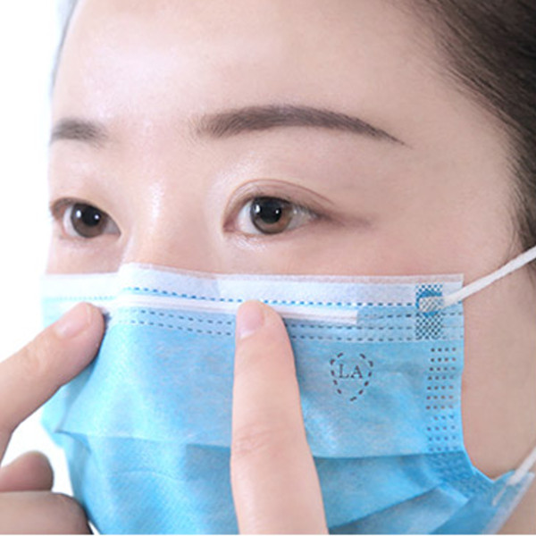
Как правильно снимать маску
Правильно снимать защитную маску тоже нужно уметь:
- снимать желательно в помещении, чтобы не оставаться на улице;
- после использования нужно выбросить или если это маска для многоразового использования - постирать;
- тщательно вымыть руки антисептиком;
Правильно снимать и одевать этот защитный элемент тоже нужно уметь, потому что пренебрегая банальными правилами безопасности и защиты можно подхватить вирус еще до выхода из дому в людное место.
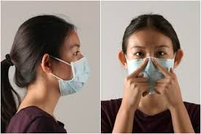
Важные правила, которые нужно соблюдать
В условиях тотального карантина и пандемии самой страшной болезни, которая настигла нас совершенно внезапно - соблюдение правил гигиены очень важно. Кроме того, что нужно носить маски необходимо:
- Ограничить перемещение в городе, избегать скопления людей.
- Обязательно использовать спиртосодержащий антисептик и прочие защитные средства.
- Правильно питаться и есть побольше фруктов.
- Заниматься любимым делом и проводить время с семьей.
Есть много правил, которые рекомендуют придерживаться - но перечисленные выше самые основные, они помогут пережить пандемию коронавируса и сохранить свое здоровье.
Не стоит впадать в отчаяние
Нынешняя ситуация в мире коснулась абсолютно каждого человека, независимо от статуса, финансового положения, возраста. Все, что нужно в таких условиях - сохранять спокойствие и находиться дома, не выходить без надобности на улицу. Нужно с пониманием подходить к сложившейся ситуации, стараться помочь друг другу.
Будьте здоровы и счастливы, берегите себя и своих близких! Соблюдая все правила мы победим этот вирус!

